

MANUAL DE USUARIO
TAXATION SMART
IMPUESTO DE REGISTRO
PORTAL CUIDADANO

TABLA DE CONTENIDO
Pág.
1. Portal Cuidadano 3
1.1. Acceso a la opción 3
1.1. Funcionalidades. 3
1.1.1. Elementos asistentes. 3
1.1.2. Rentas Departamentales 4
1.2.2.1 Consulta de Liquidaciones. 5

MANUAL DE USUARIO – IMPUESTO DE REGISTRO PORTAL CIUDADANDO

INFORMATICA Y TRIBUTOS S.A.S

Todos los derechos reservados. Ninguna parte de esta obra puede ser reproducida de ninguna forma o por cualquier medio - gráfico, electrónico mecánico, incluyendo fotocopias, grabación o almacenamiento de información y sistemas de recuperación de información - sin la autorización por escrito de la editorial.

Los productos que se mencionan en este documento pueden ser marcas comerciales y/o marcas registradas de sus respectivos propietarios. El editor y el autor no pretenden estas marcas.

Si bien todas las precauciones se han tomado en la preparación de este documento, el editor y el autor no asumen responsabilidad alguna por errores u omisiones, ni de daños que resulten del uso de la información contenida en este documento o del uso de programas y código fuente que pueden que lo acompañen. En ningún caso, el editor y el autor serán responsables de ninguna pérdida de beneficios o cualquier otro daño comercial causado o presuntamente causado directa o indirectamente por este documento.

IMPUESTO DE REGISTRO PORTAL CIUDADANDO
A continuación, el presente manual de usuario busca proporcionar una guía clara y específica para asegurar el funcionamiento óptimo y el desarrollo eficiente de las actividades relacionadas con el Impuesto De Registro Portal Ciudadano.

Portal Ciudadano

Acceso a la opción
Para acceder al portal ciudadano clic aquí.
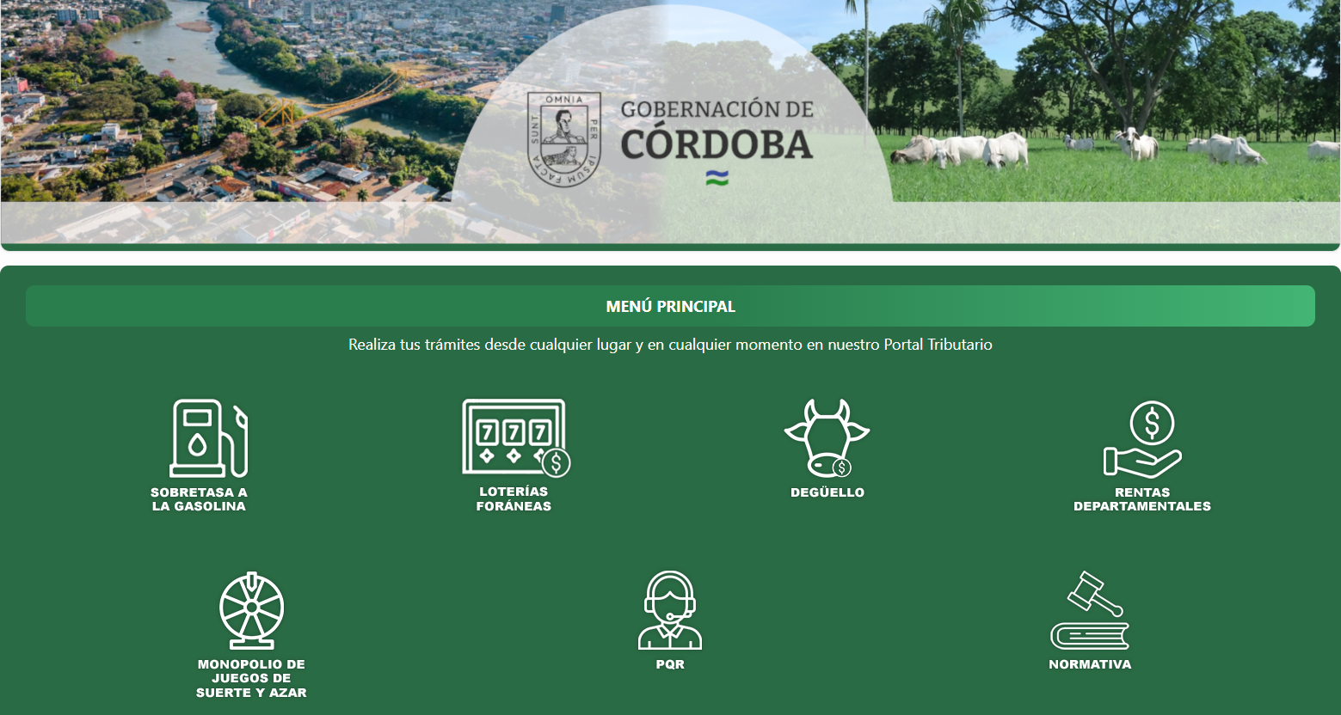
Imagen 1 Portal Ciudadano.

Funcionalidades.

Elementos asistentes.
Estos elementos ayudan a diligenciar y comprender el formulario de declaración:
Iconos de Ayuda: brindan información extra y funcionan como guía para diligenciar el formulario.

Rentas Departamentales
Clic en la opción “Rentas Departamentales”.
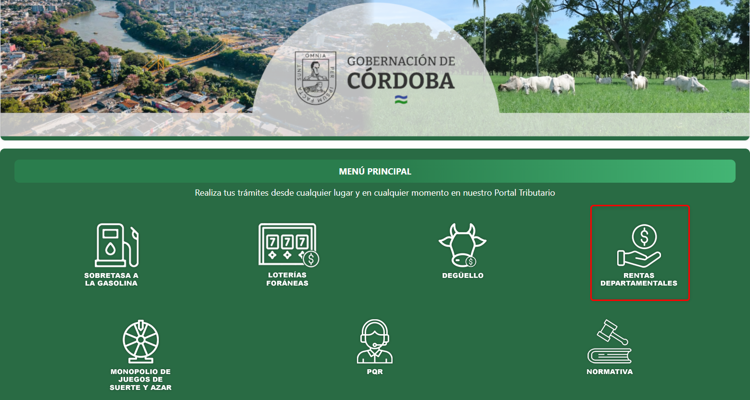
Imagen 2 Portal Ciudadano: Opción Rentas Departamentales.

A continuación, se visualizan las opciones de Gestión de Liquidación Rentas Departamentales:

Imagen 3 Opciones De Gestión

1.2.2.1 Consulta de Liquidaciones.
En la sección Rentas Departamentales diligenciar los siguientes pasos:
Clic a la opción “Consulta de Liquidaciones”.
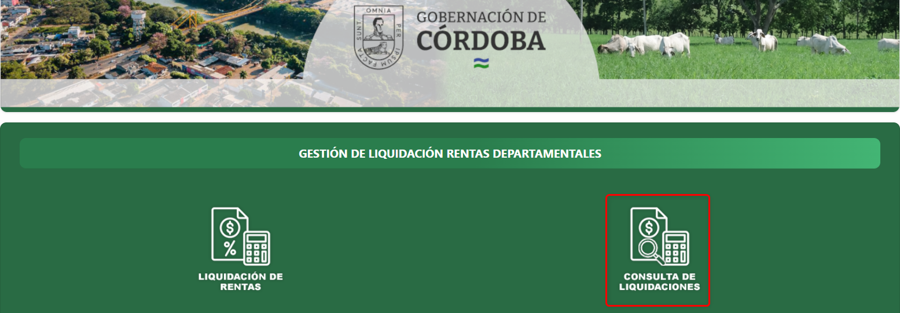
Imagen 4 Consulta de Liquidaciones.

A continuación, diligenciar los siguientes pasos:
      - Ingresar Identificación Sujeto.
      - Seleccionar Tipo de Documento.
      - Ingresar No. Recibo de Pago /No. Liquidación, el cual se encuentra en su documento de pago.
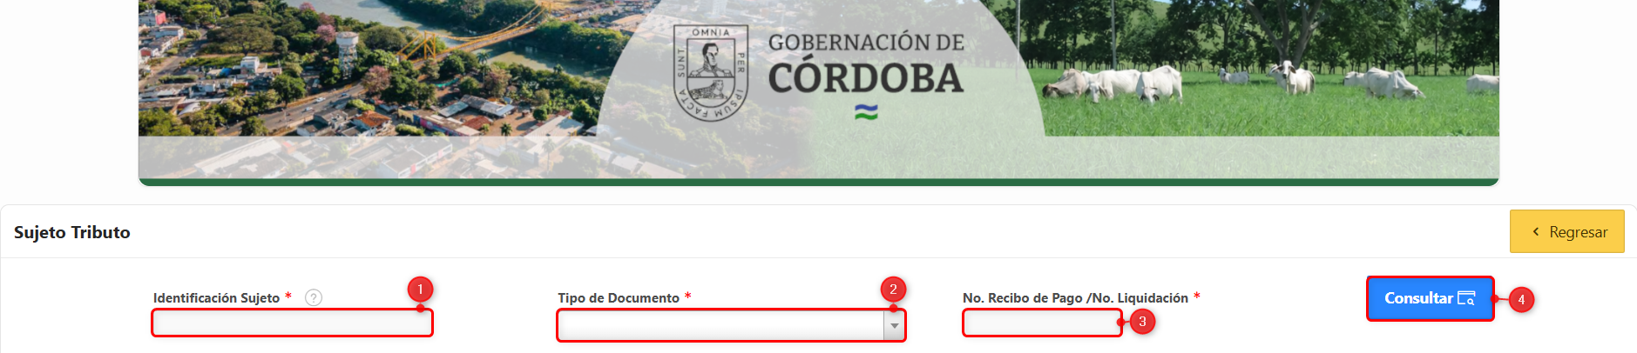
Imagen 5 Ingresar parámetros de Liquidaciones.

Se visualiza la siguiente Información de la Liquidación:
            - Clic  para iniciar el proceso de pago.
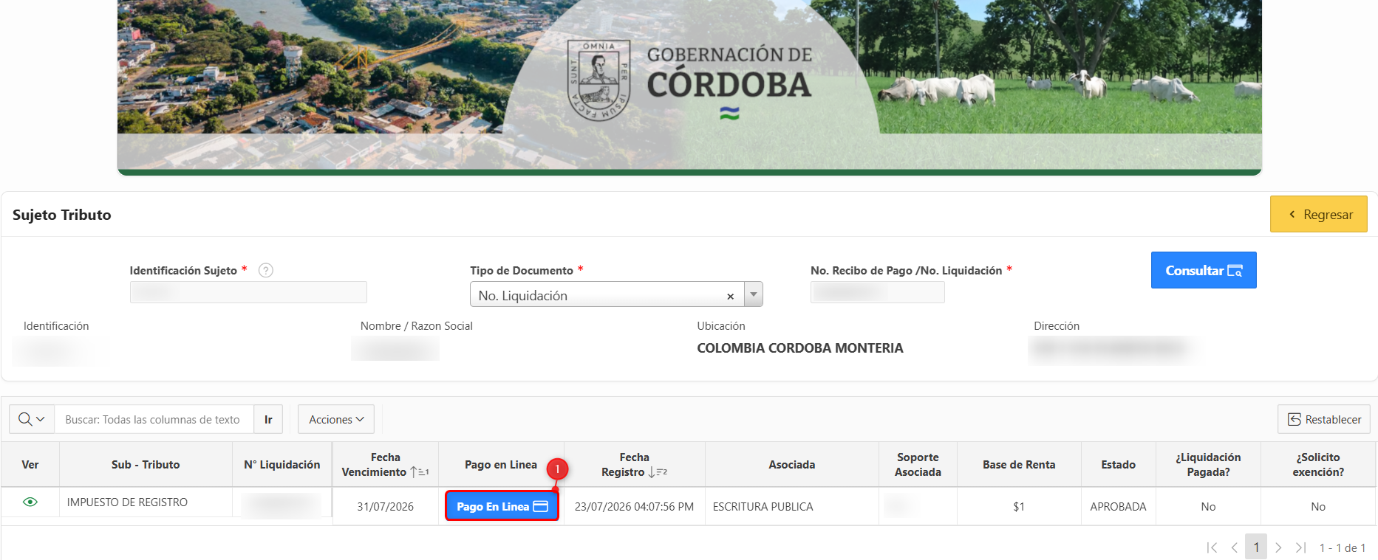
Imagen 6 Seleccionar Pago en Línea.
En la sección Datos del Pagador, diligenciar los siguientes campos:
- Seleccionar Tipo de Identificación.
- Ingresar Número Documento.
- Ingresar Primer Nombre.
- Ingresar Primer Apellido.
- Ingresar Teléfono.
- Ingresar Dirección.
- Ingresar Email.
- Clic .
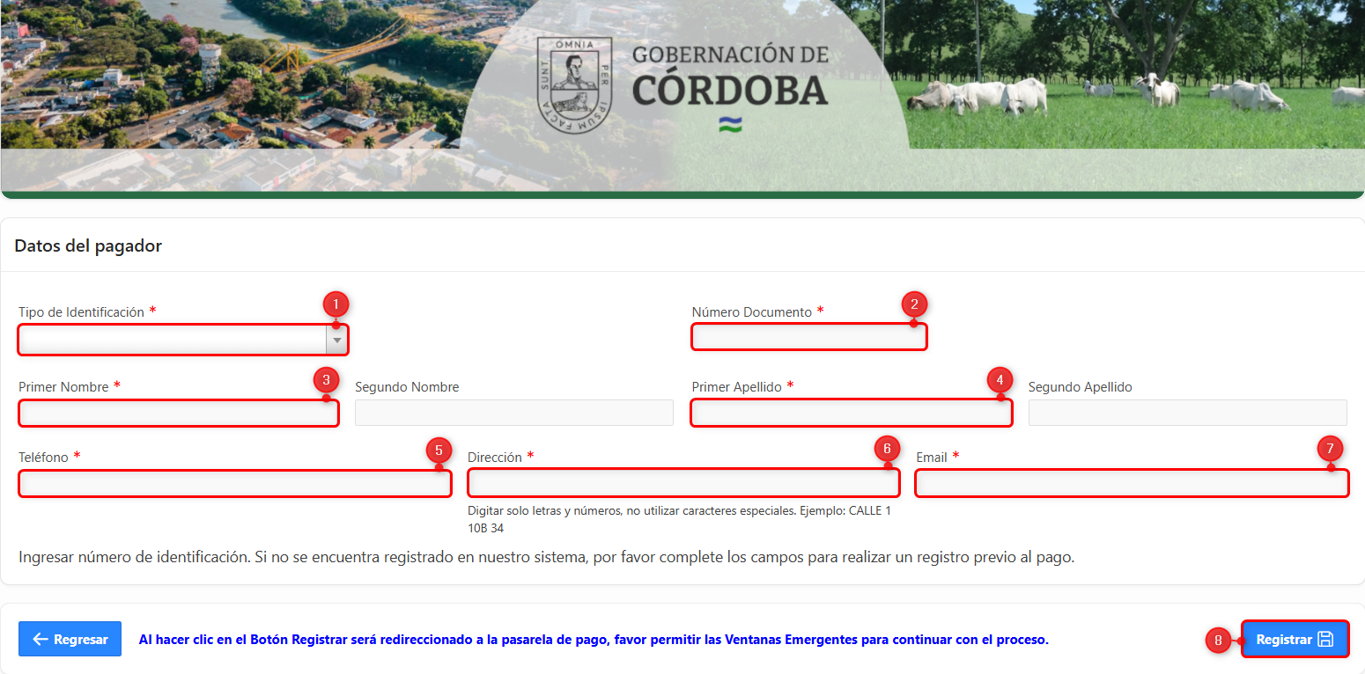
Imagen 7 Ingresar datos del pagador.

Automáticamente se habilita los Enlaces de Pago:
- Clic .
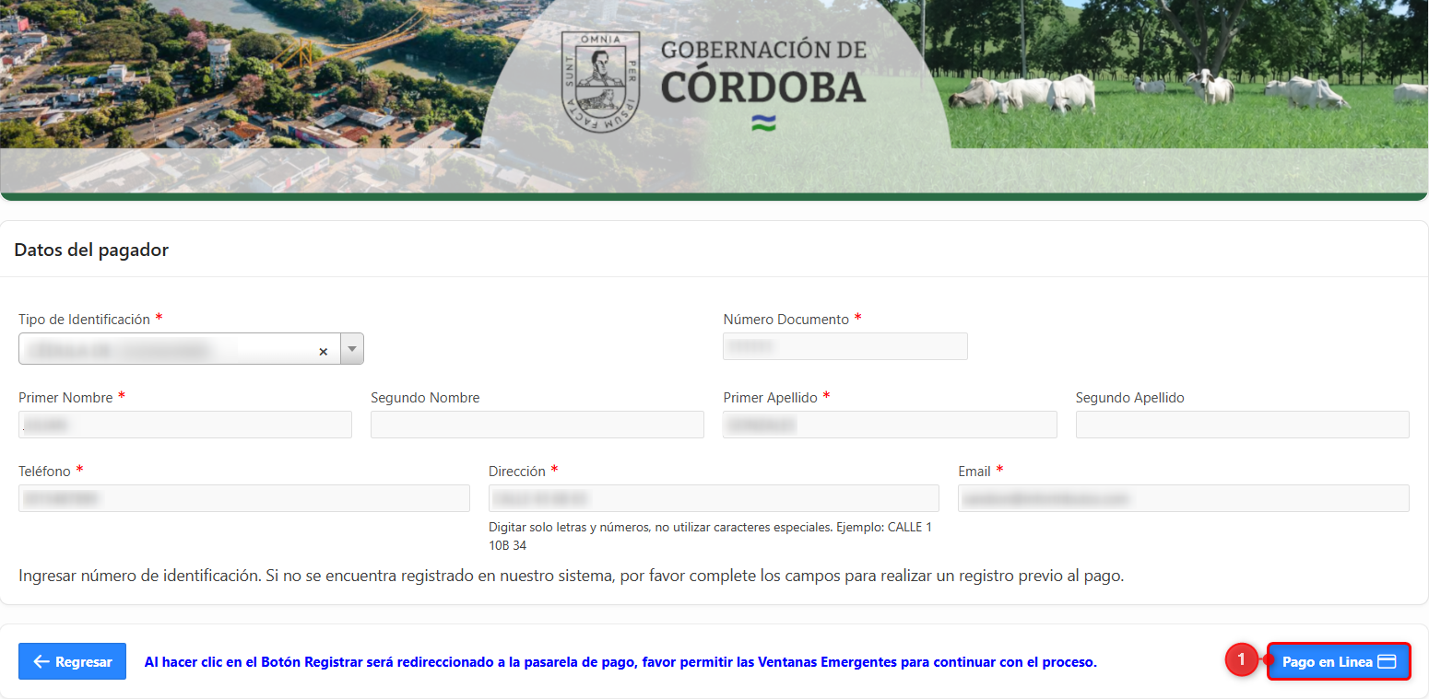
Imagen 8 Dirigirse a Enlaces de pago.

Nota: Sr Contribuyente el sistema Taxation Smart redirecciona a la pasarela de pago para seleccionar el medio de pago y realizar de forma exitosa el pago.

